**暨南大学本科实验报告专用纸**

课程名称 计算机网络实验 成绩评定

实验项目名称 交换机基本配置与VLAN的划分&跨VLAN通信的实现 指导教师 潘冰

实验项目编号 05&06 实验项目类型 验证型 实验地点 B402

学生姓名 钟颖谦 学号 2019051091

学院 智能科学与工程 系 专业 信息安全

实验时间 2021 年 10 月 19上午～ 10月 26 日上午 温度 ℃湿度

## 实验目的

### 实验五

1. 了解交换机的配置方式
2. 掌握交换机命令行各种操作模式的区别以及模式之间的切换。
3. 查询交换机系统和配置信息，掌握当前交换机的工作转状态。
4. 理解基于交换机端口的VLAN划分。

### 实验六

* 1. 了解VLAN之间的通信过程与实现方式。
  2. 熟悉三层交换和路由器实现VLAN之间通信的配置与实现

## 实验内容和要求

### 实验五

1. 命令行下交换机各种模式切换。
2. 查看并熟悉交换机的配置信息。
3. 用命令行方式在（同一台和不同交换机两种环境）交换机上配置（不同的）VLAN。
4. 在两个交换机上配置TRUNK。
5. 测试同一VLAN的用户可以通信，而不同的VLAN的用户不能直接通信。

#### 【实验原理】

**交换机原理**

交换机工作在数据链路层。拥有一条很宽的内部总线和内部交换机构。端口都挂在内部总线上，交换机具有记忆功能，端口处理程序会查找内存中的地址表，以确定目的MAC地址的NIC挂接在那个端口上，再通过内部交换机构将数据包传送到目的端口。

交换机将网络分段，有过滤和转发功能，能有效地隔离广播风暴，避免共享冲突。

**交换机的配置**：

1. 通过交换机的console口配置

第一次配置时必须通过此方式，且需要使用配置线缆连接。

连接：交换机console口---主机com口。配置：可通过windows超级终端进入配置。

1. 远程配置

连接：交换机RJ45口--主机RJ45口。配置：Telnet或web浏览器方式。

使用Telnet登录交换机前需要用交换机的console端口配置好交换机的一下内容：

在被管理的交换机上配置管理用的IP地址；

在被管理的交换机上建立具有管理权限的用户帐户。

关于交换机管理IP地址的配置：

Switch>enable !进入特权模式

Switch#configure terminal !进入全局模式

Switch(config)#interface vlan 1 !进入交换机管理接口配置方式

Switch(config-if)#ip address 192.168.0.1 255.255.255.0 !配置交换机管理接口的IP地址

Switch(config-if)#no shutdown !开启交换机管理接口

**交换机命令行模式**

1. 用户模式

Switch>

进入交换机后看到的第一个操作模式。该模式下可简单查看交换机软件硬件版本信息，并进行简单测试。

1. 特权模式

Switch#

可以对交换机的配置文件进行管理，查看配置信息，进行网络测试与调试。

1. 全局模式

Switch(config)#

可以配置全局性参数，如姓名、登录信息

1. 端口模式

Switch(config-if)#

对交换机端口进行参数配置。

**常用交换机命令**

Switch>enable !进入特权模式

Switch#configure terminal !进入全局模式

Switch(config)#interface fastethernet 0/5 !进入端口模式

Switch（configif-if)#exit !返回上级模式

Switch(config)#end !返回特权模式

Switch#show interface fastethernet 0/5 !查看

Switch#show mac-address-table ！查看交换机MAC地址表，理解交换机工作原理。

#### 【实验环境】

**仪器：**局部网环境，计算机若干台

**实验环境：**

* + **实验设备**：两台交换机（二层），三台PC机。
  + **拓扑结构：**



PC1

PC3

SwitchA

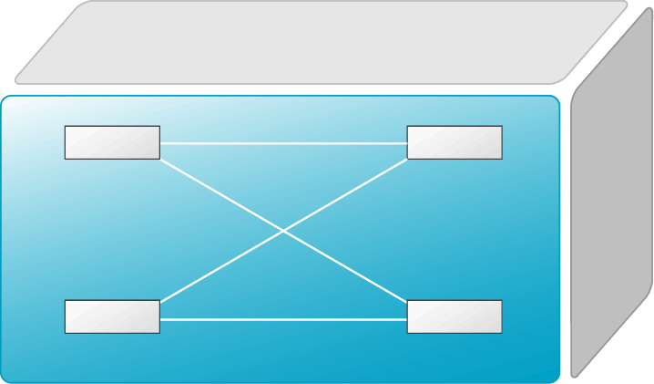

PC2

SwitchB

**VLAN 20**

F0/24

F0/24

F0/5

**VLAN 10**

F0/5

F0/15

**VLAN 10**

#### 【实验步骤】

**第一步 登录到交换机**

**第二步：在交换机A（SwitchA）上建立2个VLAN 10 ，VLAN 20。**

SwitchA(config)#vlan 10 ！创建VLAN 10

SwitchA(config-vlan)#exit ！返回到全局模式

SwitchA(config)#vlan 20 ！创建VLAN 20

SwitchA(config-vlan)#end !返回到特权模式

SwitchA#show vlan !显示VLAN的配置

**第三步：将端口0/5、0/15C1分别放入VLAN10和VLAN20。**

SwitchA(config)#interface fastethernet 0/5 ！进入接口F0/5配置模式

SwitchA(config-if)#switchport access vlan 10 ！将F0/5分配给VLAN 10

SwitchA(config-if)#exit

SwitchA(config)#interface fastethernet 0/15 ！进入接口F0/15配置模式

SwitchA(config-if)#switchport access vlan 20 ！将 F0/15分配给VLAN 20

SwitchA(config-if)#exit

**第四步：把交换机SwitchA与SwitchB连接的0/24接口做成trunk模式。(Tag VLAN)**

SwitchA(config)#interface fastethernet 0/24 ！进入接口0/24配置

SwitchA(config-if)#switchport mode trunk ！配置Trunk

SwitchA(config-if)#end ！ 退出到特权模式

**第五步：显示VLAN配置和trunk配置。**

SwitchA #show vlan ！ 显示VLAN配置信息

SwitchA #show interface fastethernet 0/24 switchport

或

SwitchA #show interface fastethernet 0/24 trunk

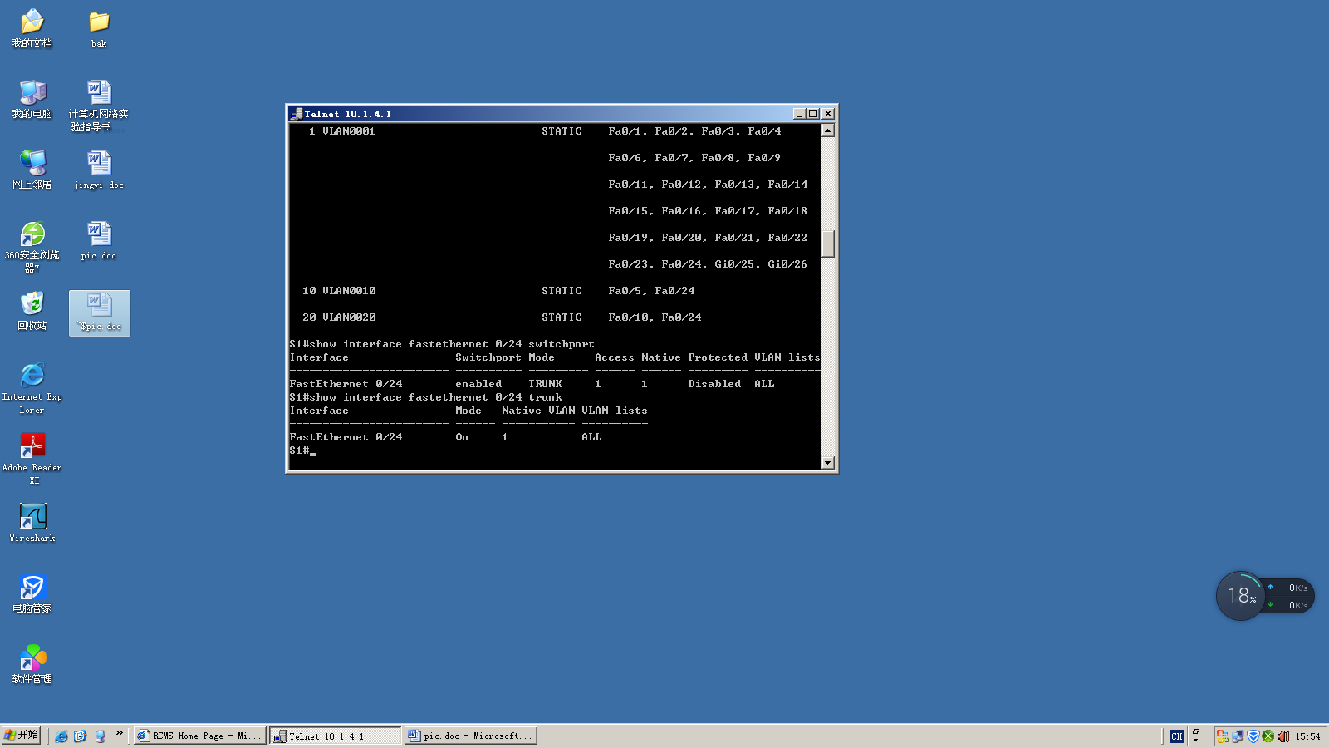

**第六步：返回到RCMS，选S2，并登录到交换机B**

操作方式同第一步。注意，交换机改名为SwitchB。

**第七步：在交换机Switch B上建立VLAN 10**

SwitchB(config)#vlan 10

SwitchB(config-vlan)#exit

**第八步：把端口0/5 放入VLAN 10中**

SwitchB(config)#interface fastethernet 0/5 ！进入接口F0/5配置模式

SwitchB(config-if)#switch access vlan 10 ！将F 0/5分配给VLAN 10

SwitchB(config-if)#exit

**第九步：把交换机SwitchB与SwitchA连接的0/24接口做成trunk模式。**

SwitchB(config)#interface fastethernet 0/24

SwitchB(config-if)#switchport mode trunk ！配置Trunk

SwitchB(config-if)#end ！ 退出到特权模式

**第十步：显示VLAN配置和trunk配置**

SwitchB #show vlan ！ 显示VLAN配置信息

SwitchB #show interface fastethernet 0/24 switchport

或 SwitchB #show interface fastethernet 0/24 trunk

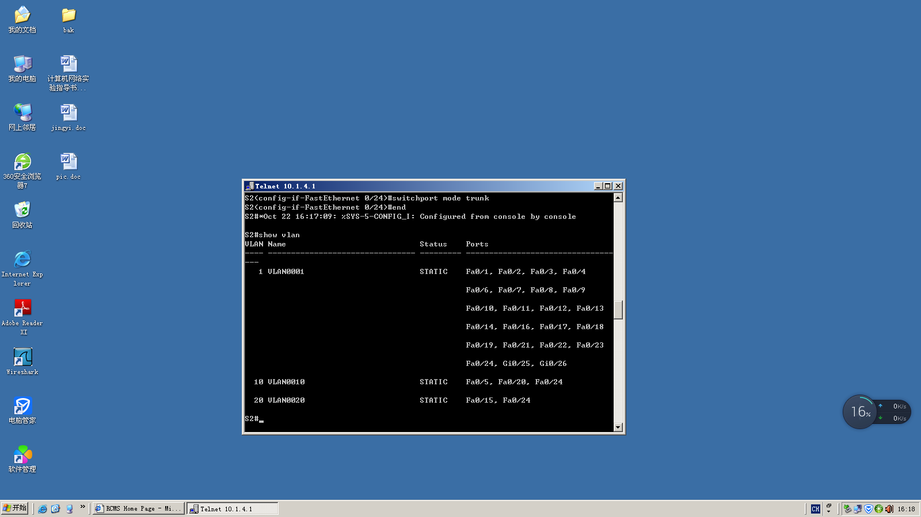

**第十一步：检测与实验结果分析**

通过ping测试配置结果。PC1和PC3属于同一个VLAN，可以直接通信。PC2和PC1或PC3不能直接通信。

##### PC1和PC3可以直接通信：

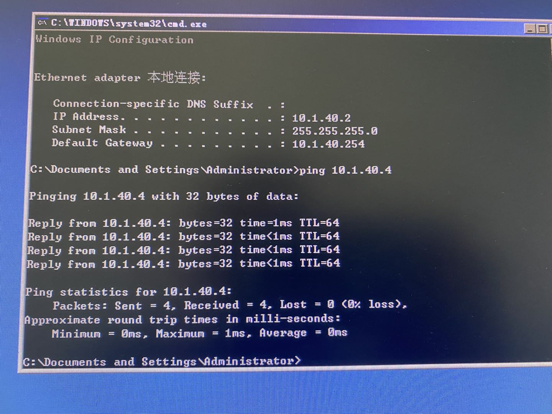

##### PC1和PC3不能直接连通：

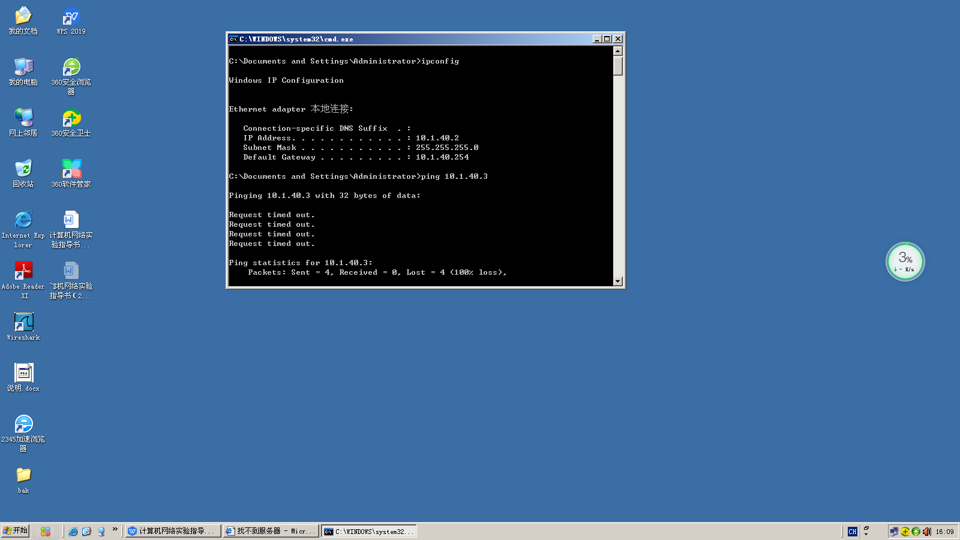

**注意事项：**

1. 默认情况下，交换机的所有端口都属于VLAN1。该VLAN不能被删除。建议在划分VLAN前，将PC机接入交换机的任意端口，并测试其连通性。
2. 交换机的所有端口在默认情况下都属于access模式，可以直接将端口加入到某一VLAN。具有access模式的端口只能属于一个VLAN.。可以通过switch mode access/trunk命令更改端口的模式。
3. 可以通过switch(config)#no vlan 10删除VLAN 10。删除VLAN前先将VLAN中的端口移出。命令为：
4. switch(config)#interface fastethernet 0/5
5. Switch(config-if)# no switchport
6. 实验报告中注意描述VLAN的配置过程，记录VLAN间连通性的测试结果，并分析总结。要说明主机的配置信息。它们是否属于同一个网段。
7. 在建立设置trunk模式前、后，分别测试跨交换机的相同VLAN通信。
8. Trunk端口在默认模式下支持所有VLAN的传输。即trunk模式的端口可以属于多个VLAN。
9. 实验报告注意描述配置过程，记录测试结构并分析总结。

### 实验六

* 1. 通过三层交换机实现VLAN间互相通信。
  2. 在三层交换机上创建VLAN，给VLAN分配IP地址，向VLAN中添加交换机端口，并激活路由选择协议的操作。
  3. 在两层交换机间创建VLAN，向VLAN中添加交换机端口，配置Trunk端口
  4. 在路由器上创建子接口，设置包封装格式，并激活路由选择协议的操作
  5. 测试不同VLAN间通信。

#### 1、三层交换机实现VLAN之间通信

##### 【实验原理】

三层交换机实现VLAN互访的原理是，利用三层交换机的路由功能，通过识别数据包的IP地址，查找路由表进行选路转发。三层交换机利用**直连路由**可以实现不同VLAN之间的互访。三层交换机给接口配置IP地址，采用SVI(交换虚拟接口)的方式实现VLAN间互访。SVI是指为交换机中的VLAN创建虚拟接口，并且分配IP地址。

直连路由：为三层设备的接口配置IP地址，并且激活该端口，三层设备会自动产生该接口IP地址所在网段的直连路由信息。

##### 【实验环境1】

* + **实验设备**：一台二层交换机(S2126G)，一台三层交换机(S3550)，二台PC机。
  + **拓扑结构：**



PC1

PC3

**SwitchA：三层交换**



PC2

**SwitchB：二层交换**

**VLAN 20**

F0/24

F0/24

F0/5

**VLAN 10**

F0/5

F0/15

**VLAN 10**

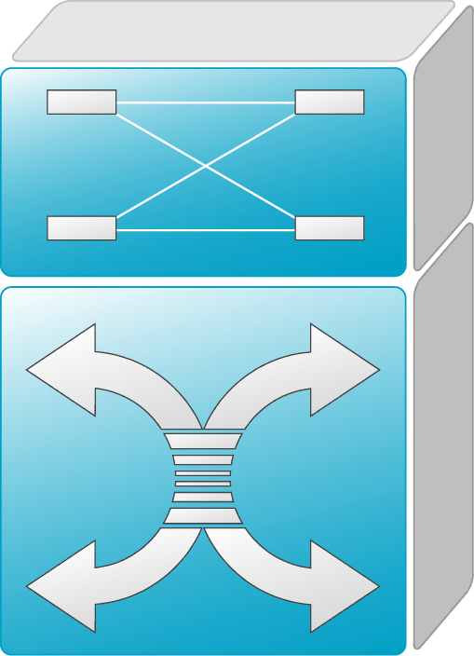

VLAN 10：

网络号：192.168.10.0

指定网关：192.168.10.254

VLAN 20：

网络号：192.168.20.0

指定网关：192.168.20.254

* + **实验说明：**
    - 每个实验平台分为2个小组，每组一实验拓扑与所需设备如上图所示。
    - 每个小组4个人，共同完成上述实验内容。

##### 【实验步骤】

**第一步 登录到交换机**

**第二步：在三层交换机S3550(SwitchA)上建立2个VLAN，VLAN 10 和VLAN 20**

SwitchA(config)#vlan 10

SwitchA(config-vlan)#exit

SwitchA(config)#vlan 20

SwitchA(config-vlan)#exit

**第三步：把PC1和PC2所在的端口，分别放入VLAN10和VLAN20**

SwitchA(config)#interface fastethernet 0/5 ！进入接口F0/5配置模式

SwitchA(config-if)#switchport access vlan 10 !将端口F0/5分配给VLAN 10

SwitchA(config)#interface fastethernet 0/15 !进入接口F0/15配置模式

SwitchA(config-if)#switch access vlan 20 !将接口F0/15分配给VLAN 20

**第四步：在交换机SwitchA上将与SwitchB相连的端口（假设为0/24端口）定义为tag vlan模式（trunk模式）。用于与SwitchB连接。**

SwitchA(config)#interface fastethernet 0/24

SwitchA(config-if)#switchport mode trunk !将F0/24接口配置成trunk模式

**第五步：显示VLAN配置和Trunk配置**

SwitchA(config-if)#end ！ 退出到特权模式

S1#show vlan ！ 显示VLAN配置信息

S1#show interface fastethernet 0/24 switchport

或

S1#show interface fastethernet 0/24 trunk

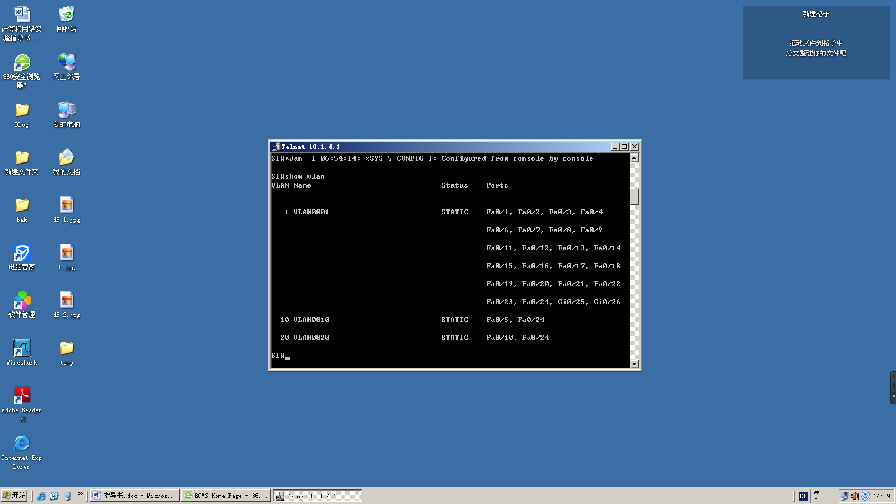

**第六步：设置三层交换机VLAN间通讯。**

**SwitchA(config)#interface vlan 10**  ！创建虚拟接口VLAN 10（VLAN接口配置模式）

**SwitchA(config-if)#ip address 192.168.10.254 255.255.255.0** ！配置虚拟接口VLAN 10的地址为192.168.10.254，子网掩码为255.255.255.0。给VLAN分配的IP地址就是这个网段的网关地址，在该网段中，计算机的网关地址彦设置成这个地址！

SwitchA(config-if)#no shutdown ！开启接口。

**SwitchA(config)#interface vlan 20**  ！创建虚拟接口VLAN 20

**SwitchA(config-vlan)#ip address 192.168.20.254 255.255.255.0**  ！配置虚拟接口VLAN 10的地址为192.168.10.254, 子网掩码为255.255.255.0

SwitchA(config-if)#no shutdown

**第七步：在二层交换机s2126G(SwitchB)上创建VLAN 10，并将0/5端口划分给VALN10中。**

返回到RCMS界面，选择一个二层交换机，如s3。操作同第一步,注意交换机改名为SwitchB。

SwitchB(config)#vlan 10！建立VLAN10

SwitchB(config-if)#interface fastethernet 0/5 ！进入接口F0/5配置模式

SwitchB(config-if)#switch access vlan 10

**第八步：把交换机SwitchB连接的0/24接口做成trunk模式。用于和SwitchA交换机的连接**

**SwitchB(config)#interface fastethernet 0/24**

**SwitchB(config-if)#switchport mode trunk**

**第**九**步：显示VLAN配置和Trunk配置**

SwitchA(config-if)#end ！ 退出到特权模式

SwitchA #show vlan ！ 显示VLAN配置信息

SwitchA #show interface fastethernet 0/24 switchport或

SwitchA #show interface fastethernet 0/24 trunk

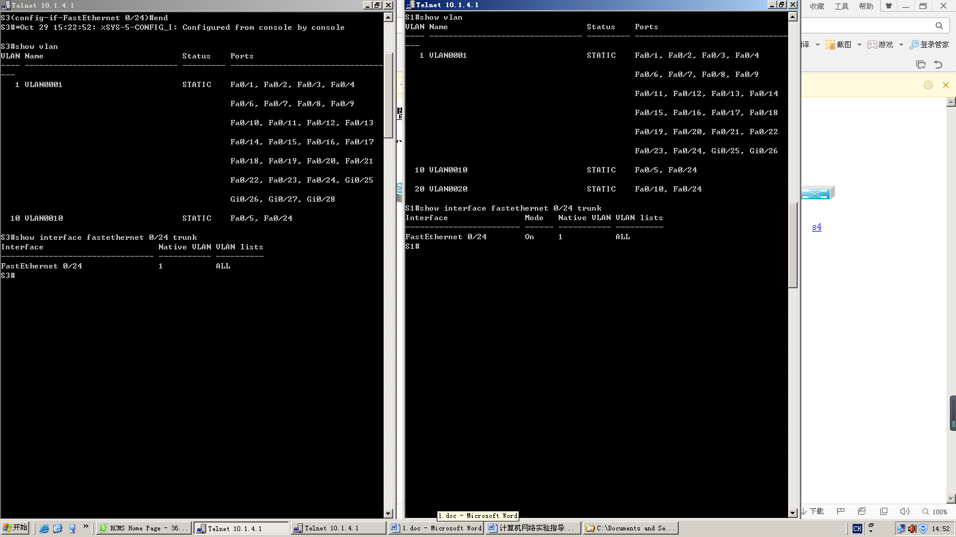



**第十步：验证PC1和PC3或PC2和PC3的连通性。将PC1和PC3的默认网关设置为192.168.10.254，将PC2的默认网关设置为192.168.20.254**

使用ping测试。

**显示交换机的全部配置信息[可选]**

SwitchA#show running-config !显示交换机A的配置信息

SwitchB#show running-config !显示交换机B的配置信息

**PC1和PC3连通性测试：**

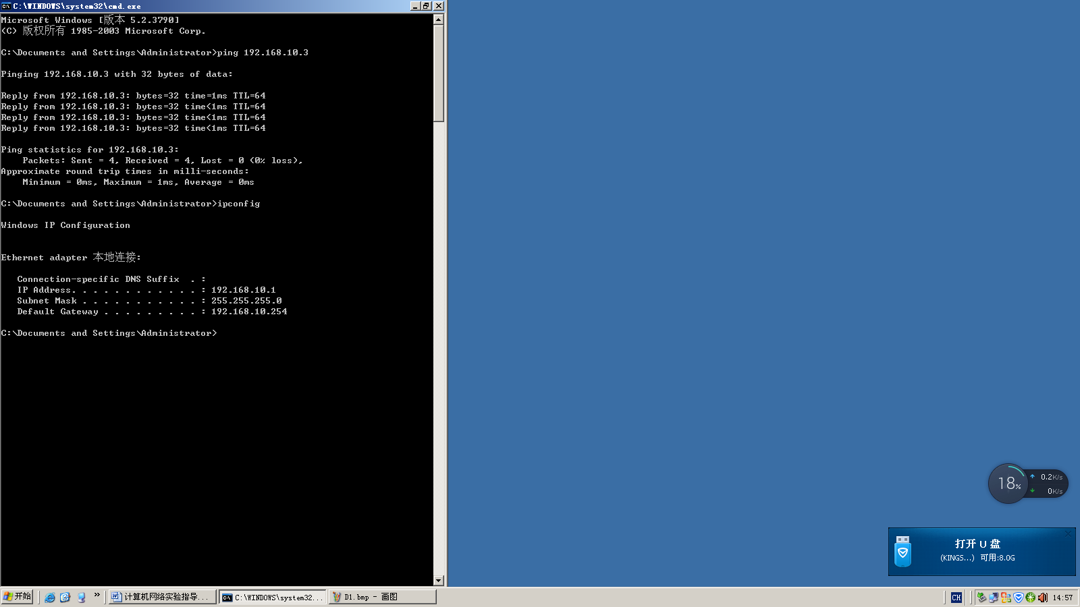

**PC2和PC3连通性测试：**

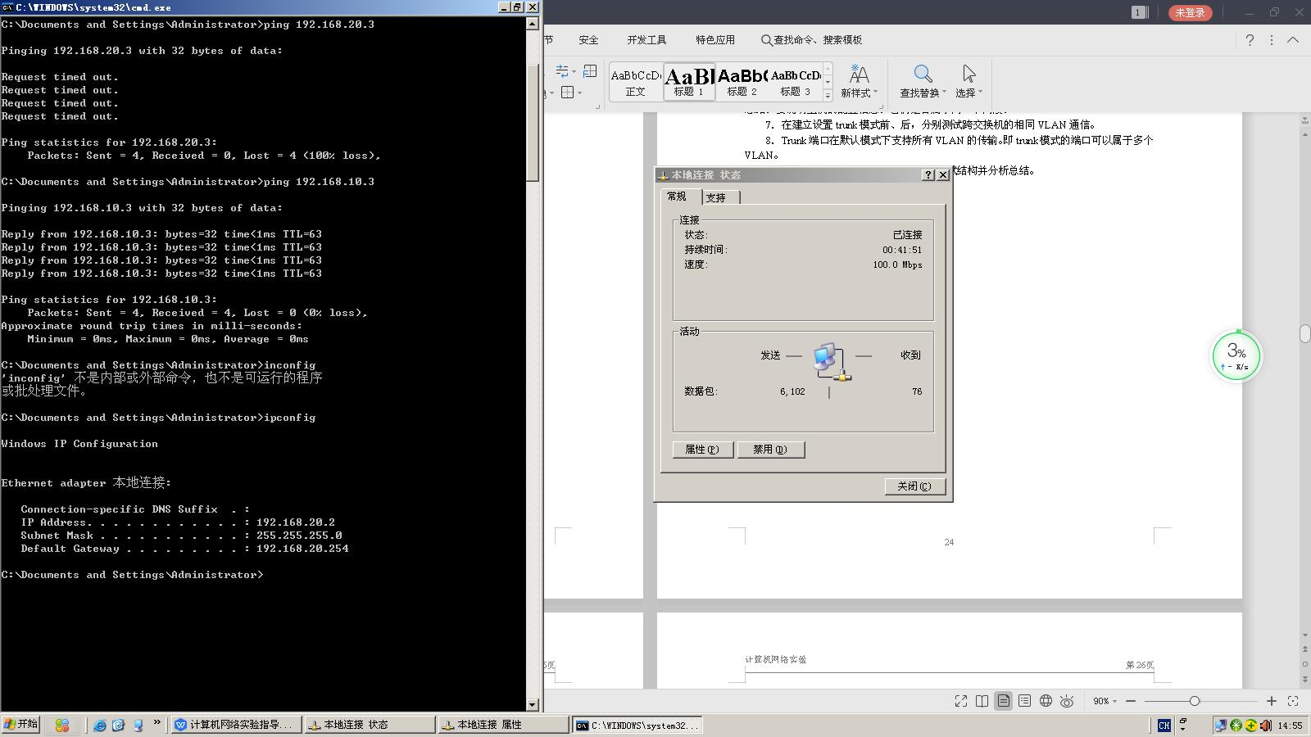

#### 2、路由器实现VLAN间通信

##### 【实验原理】

交换机端口与路由器端口连接，由于路由器端口同时属于两个VLAN，因此该端口使用Trunk模式。将路由器端口设置成两个字接口，分别属于连个VLAN ，每个子接口IP地址即为该对应网段的网关地址。实际上通过IP地址实现不同VLAN间通信。

##### 【实验环境2】

* + **实验设备**：一台交换机（二层或三层），一台路由器，二台PC机。
  + **拓扑结构：**

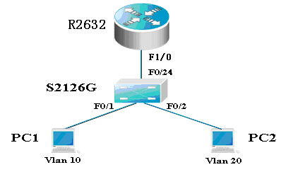

SubInterface:fastethernet 1/0.10

VLAN 10

IP Subnet:192.168.10.0/24

SubInterface:fastethernet 1/0.20

VLAN 20

IP Subnet:192.168.20.0/24

VLAN 20：

网络号：192.168.20.0

指定网关：192.168.20.254

VLAN 10：

网络号：192.168.10.0

指定网关：192.168.10.254

* + **实验说明：**
    - 每个实验平台分为4个小组，每组一实验拓扑与所需设备如上图所示。
    - 每个小组两个人，共同完成上述实验内容。

##### 【实验步骤】

**第一步 登录到交换机**

**第二步：在交换机上创建两个VLAN，分别是VLAN 10和VLAN 20。**

SwitchA(config)#vlan 10 ！创建VLAN 10

SwitchA(config)#vlan 20 ！创建VLAN 20

SwitchA(config)#interface fastEthernet 0/1 ！进入接口F0/1配置模式

SwitchA(config-if)#switchport access vlan 10 ！将F 0/1分配给VLAN 10

SwitchA(config)#interface fastEthernet 0/2 ！进入接口F0/2配置模式

SwitchA(config-if)#switchport access vlan 20 ！将F 0/2分配给VLAN 20

**第三步：把交换机的0/24接口做成trunk模式。**

SwitchA(config-if)#interface fastethernet 0/24

SwitchA(config-if)#switchport mode trunk ！配置Trunk

**第四步：显示VLAN配置和Trunk配置**

SwitchA(config-if)#end ！ 退出到特权模式

SwitchA #show vlan ！ 显示VLAN配置信息

SwitchA #show interface fastethernet 0/24 switchport

或

SwitchA #show interface fastethernet 0/24 trunk

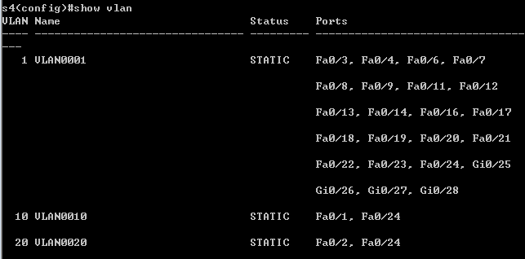

**第五步 在路由器上配置接口F0的子接口**

**PC1传递数据给PC2的过程是：PC1🡪交换机🡪路由器🡪交换机🡪PC2。**

1、返回到RCMS，选r1，并登录到路由器R1

操作方式同第一步。注意，路由器可以改名为 hostname Router。

2、进入子接口配置

Router(config)#**interface GigabitEthernet 0/1** ！进入路由器接口配置模式

Router(config-if)#no ip address

Router(config-if)#no shutdown ！开启路由器接口f0。（路由器接口默认关闭）

Router(config)#**interface GigabitEthernet 0/1**.10 ！进入子接口F0.10配置模式

Router(config-subif)#encapsulation dot1Q 10 ！封装802.1q，并指定VLAN号10

Router(config-subif)#ip add 192.168.10.254 255.255.255.0 ！配置子接口F0.10 IP地址.VLAN10的默认网关。

Router(config)#exit

Router(config)#Interface Fastethernet 1/0.20 ！进入子接口F0.20配置模式

Router(config-subif)#encapsulation dot1Q 20 ！封装802.1q，并指定VLAN号20

Router(config-subif)#ip address 192.168.20.254 255.255.255.0 ！配置子接口F0.20 IP地址。VLAN 20的默认网关。

**第六步 验证接口配置和VLAN配置**

Router(config)#exit

Router(config)#show interface brief

Router(config)#show vlan

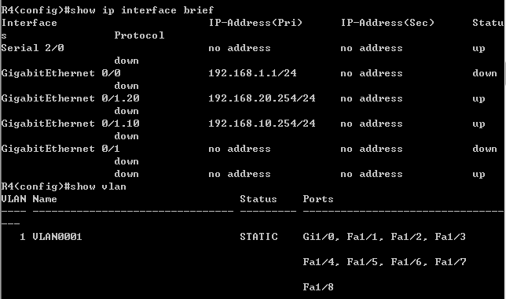

**第七步 各VLAN内主机的配置**

注意不同VLAN主机的网关地址分别是路由器两个子网的接口地址。

**第八步 测试VLAN间路由**

C:\>ping 192.168.20.20 !测试与PC2（IP地址为192.168.20.20）连通性。如果测试结果是连通的，则说明实验成功，否则实验失败，需仔细检查。

**交换机接线：**

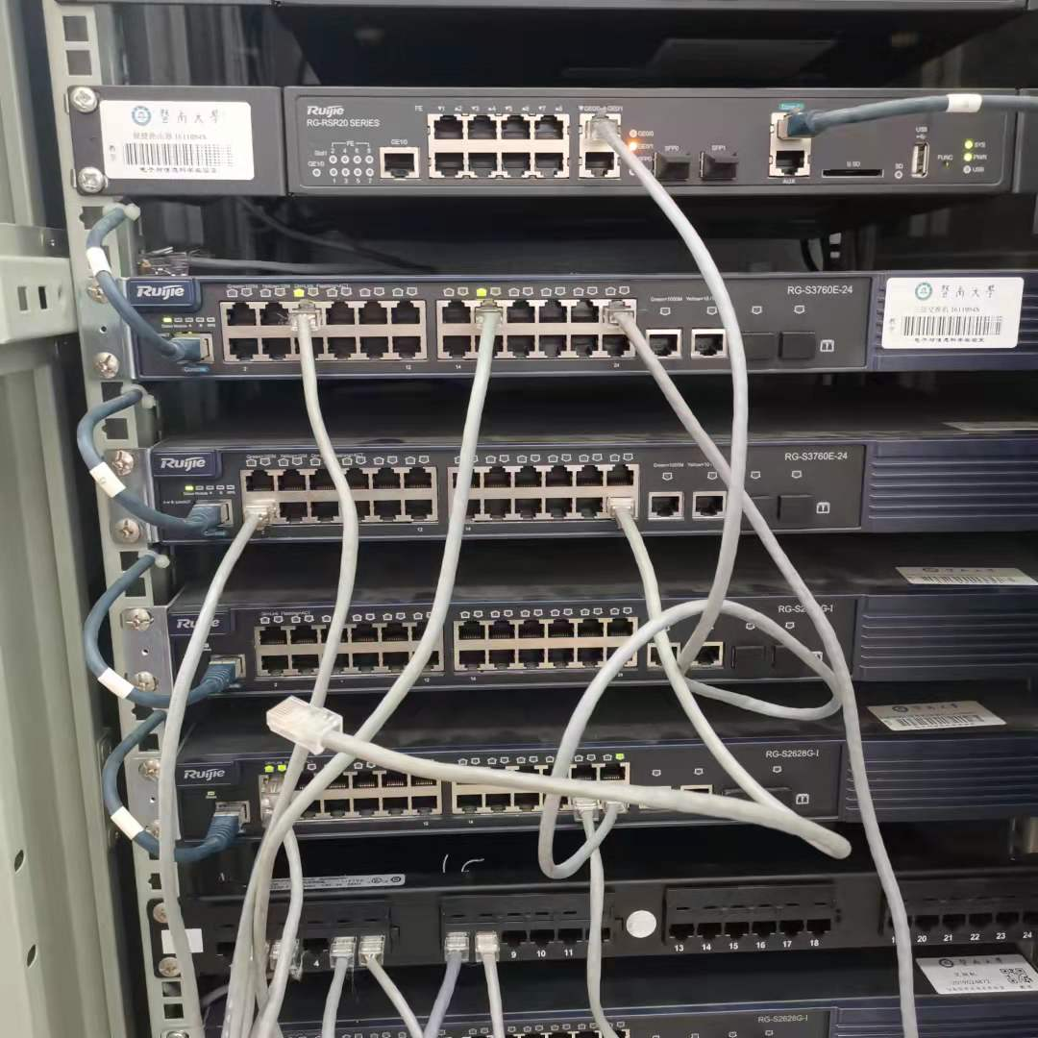

**PC1：**

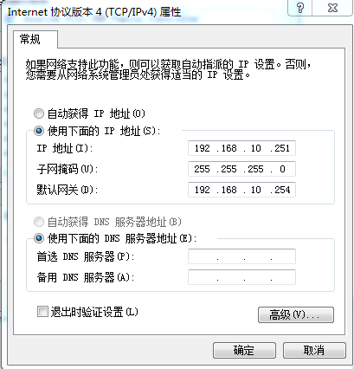

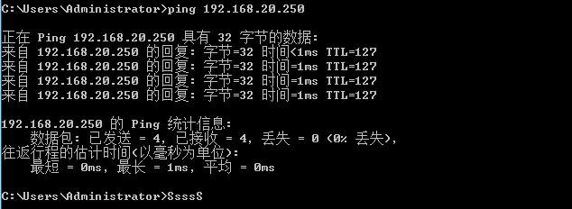

**PC2:**

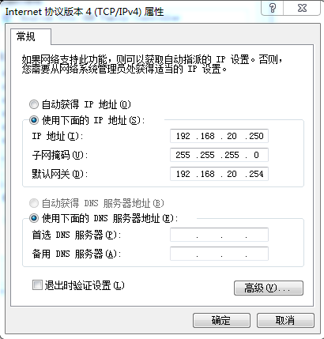

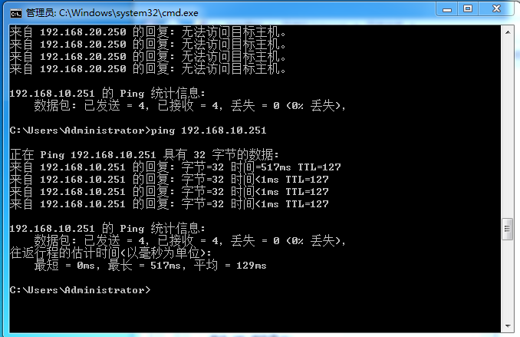

注意事项：

1. Router(config)#Interface Fastethernet 1/0.10 中F0.10的10与VLAN编号无关。
2. 实验报告中注意描述配置信息和测试结果，并进行说明与分析。

## 主要仪器设备

见实验内容和要求

## （四）源程序

无

## 实验步骤与调试

见实验内容和要求

## 思考问题

### 实验五

1. 不同的VLAN之间为什么不能通信？

答：VLAN,即虚拟局域网，它的作用是把一个大的局域网划分为多个隔离的小局域网，隔离广播域，不同VLAN的主机相互之间得不到MAC地址，不能通信。

而VLAN之间通过TRUNK进行通讯，但是VLAN是二层设备，不可能通过ip交换，只能在三层上设置二层VLAN对应的虚拟接口，就是interface vlan。

如果要跨网通讯需要路由功能。三层交换机和路由器有路由功能。所以要实现不同VLAN通讯就需要需要通过三层交换机或者路由器，即实验六的实验内容。

1. 如何删除一个VLAN？

答：a.删除VLAN前需要先将VLAN中的接口移除；

b.通过switch(config)#no vlan X删除VLAN X。

如：

删除VLAN，先删接口

switch(config)#int ra f0/1 - 5

switch(config-if)#no switchport access vlan 20

switch(config-if)#exit

再删除配置接口

switch(config)#no int vlan 20

删除 VLAN

switch(config)#NO vlan 20

1. Trunk作用是什么？

答：

TRUNK是交换机里设置trunk协议的，常见的是用于设置VLAN和SPANNING STREE，用于连接两个交换机，使俩个VLAN之间能互相通信，即VLAN Trunk(虚拟局域网中继技术)是指能让连接在不同交换机上的相同VLAN中的主机互通。

## 实验小结

通过这次实验，我了解了交换机的原理，学会了如何去配置交换机。对VLAN有了更加深入的理解。通过VLAN来把一个大的局域网划分为多个小局域网的方式，对于安全而言，以在一定程度上避免大范围的网络攻击。此外，通过实验五，了解了Trunk的作用，明白其作用是连接不同的交换机使得在相同VLAN中的主机之间可以相互通信，在实验过程中，对于主、分机，交换机，配置端口，接线端口等操作有了亲自动手实现的能力，对于学习深层次的网络知识有了硬件上的支持，也通过学校的实验平台接触到了交换机、路由等设备，这对支撑自己学习有着不错的效果，能够真切地感受到实验中设备的重要性，也才能够如此地理解计算机网络的知识。

同时，实验六的内容是对实验五内容的补充，实验五是验证不同VLAN之间不能通信，实验六通过三层交换机或者路由器两种方式使得不同VLAN之间实现了通信，从实验六中熟悉了三层交换机和路由器实现VLAN之间通信的配置与实现。

其中三层交换机实现VLAN互访的原理是，利用三层交换机的路由功能，通过识别数据包的IP地址，查找路由表进行选路转发。路由器实现VLAN通信原理是：路由器端口设置成两个子接口，分别属于两个VLAN ，每个子接口IP地址即为该对应网段的网关地址，实际上都是通过IP地址实现不同VLAN间通信。

**暨南大学本科实验报告专用纸(附页)**